Тема №2. Оштукатуривание поверхностей различной степени сложности.

Задание 8. Выполнение простой штукатурки
Простое оштукатуривание выполняют во второстепенных помещениях: чердаках, подвалах, складах, временных зданиях и т.д.
Технологические операции простого оштукатуривания:
1) подготовка поверхности под оштукатуривание;
2) нанесение обрызга;
3) нанесение грунта;
4) разравнивание нанесенного грунта;
5) разделка углов;
6) разделка потолочных рустов;
7) затирка;
При простом оштукатуривании всего два слоя штукатурки: обрызг и грунт. Затирку выполняют сразу по грунту, поэтому раствор рекомендуется брать просеянный и разравнивать раствор нужно как можно ровнее. Простое оштукатуривание не требует большой точности, поэтому оштукатуривать можно без установки марок и маяков, выполняя только провешивание поверхности.
Суммарная толщина всех слоев простой штукатурки 12 мм.
При простой штукатурке допускаются следующие параметры готовой поверхности: Отклонение от вертикали - 3 мм на 1 м, но не более 15 мм на высоту помещения (то есть при высоте 2,5 м строители имеют право «завалить» стену не более чем на 7,5 мм). > Неровностей плавных (!) очертаний допускается - не более 3-х на каждые 4 м.кв. причём их высота или глубина не должна превышать 5 мм. Отклонение по горизонтали допускается не более 3 мм на каждый метр.

Задание 9. Выполнение улучшенной штукатурки
Улучшенное оштукатуривание производят в жилых и общественных помещениях: квартирах, школах, детских садах, поликлиниках и т. д.
Технологические операции улучшенного оштукатуривания:
1) подготовка поверхности под оштукатуривание;
2) провешивание поверхности;
3) нанесение обрызга;
4) нанесение грунта;
5) разравнивание нанесенного грунта;
6) разделка углов;
7) разделка потолочных рустов;
8) нанесение накрывочного слоя;
9) затирка;
Улучшенное оштукатуривание состоит из трех слоев: обрызг, грунт и накрывка. После завершения работ понадобится убедиться в качественном выполнении. Для этого осуществляется осмотр обработанной стены. Она должна быть ровной и гладкой без видимых дефектов на поверхности.
Суммарная толщина всех слоев улучшенной штукатурки 15 мм.
При улучшенной штукатурке: Отклонение от вертикали - 2 мм на 1 м, но не более 10 мм на высоту помещения. Неровностей плавных очертаний допускается - не более 2-х на каждые 4 м.кв. причём их высота или глубина не должна превышать 3 мм. Отклонение по горизонтали допускается не более 2 мм на каждый метр.
Задание 10. Натирка лузгов, усенков и фасок.
Лузг- внутренний угол, который образует в местах сопряжения (примыкания) двух стен или потолка и стен.
Усенок- называют наружный угол, образуемый в местах сопряжения стен.
Острые углы усенков быстро обламываются, поэтому их притупляют, делая закругленные или плоские фаски.
Хорошо выполненные лузги, усенки или фаски украшают оштукатуренные помещения. Поэтому к качеству выполнения их предъявляются строгие требования.
Для натирки лузгов или усенков применяют растворы, приготовленные на мелком просеянном песке. Нанеся раствор на поверхность, прикладывают полутерок или правило и, передвигая их с небольшим нажимом вверх и вниз, натирают до получения точной чистой линии лузга или усенка. Указанные элементы должны быть выполнены строго вертикально или горизонтально.
Дефекты исправляют маленькими полутерками, дополнительно нанося раствор в нужных местах.
Фаски натирают по ранее выполненным усенкам. Для этого усенки смачивают водой, прикладывают к ним полутерок и, передвигая его с небольшим нажимом вверх и вниз, растирают раствор.
Если фаска широкая, то можно предварительно срезать часть раствора с усенка отрезовкой, т. е. сделать фаску, а затем смочить срезанную фаску водой и натереть ее полутерком. Фаска должна быть совершенно прямой, если плоская, то одинаковой ширины, если закругленная, то одинакового профиля. После натирки фаски большим полутерком ее подправляют маленьким полутерком.
Кроме полутерков строители применяют различные шаблоны. С помощью простых шаблонов-малок вытягивают лузги, усенки и фаски по двум навешенным правилам, получая сразу точно и чисто выполненные элементы.

Задание 11. Провешивание вертикальных поверхностей
Стены провешивают отвесом, уровнем или ватерпасом. Отвес — самый распространенный для провешивания инструмент; он дает большую точность, прост и дешев.
Провешивание стен отвесом производят в следующем порядке:
Прежде всего в одном верхнем углу на расстоянии 30—50 см от лузга стены и потолка забивают гвоздь так, чтобы его шляпка отстояла от поверхности стены на толщину слоя штукатурки. Со шляпки первого забитого гвоздя опускают весок таким образом, чтобы отвес не касался пола, затем дают отвесу остановиться и вбивают второй гвоздь на расстоянии 20—30 см от пола. Шляпка вбитого гвоздя должна слегка касаться натянутого отвесом шнура. После этого между двумя вбитыми гвоздями вбивают третий гвоздь, но так, чтобы его шляпка касалась туго натянутого по двум ранее вбитым гвоздям шнура.
Таким образом, набивают первый ряд гвоздей для устройства первого маяка, после чего переходят во второй угол стены и провешивают его таким же способом, как первый. Сперва забивают четвертый гвоздь, но шнуру — пятый и между ними — шестой гвоздь и в результате получают второй ряд гвоздей для устройства второго маяка. После того как в углах стены забиты два ряда гвоздей, приступают к проверке поверхности стены. Шнур натягивают между первым и пятым гвоздями, затем между вторым и четвертым. Если поверхность стены ровная, то гвозди оставляют в таком положении, в котором они забиты, и приступают к дальнейшей забивке промежуточных гвоздей. Если шнур где-либо касается стены, значит стена неровная, есть выпуклости. В таких случаях выпуклости следует срубить, а если это невозможно сделать, то вытаскивают с одной стороны гвозди и устанавливают их вторично по отвесу. Гвозди вытаскивают на такое расстояние, чтобы в выпуклых местах осталась нормальная толщина штукатурки. После проверки и исправления неровностей туго натягивают шнур с первого гвоздя и для устройства промежуточных маяков забивают точно по шнуру еще два гвоздя, в данном случае — седьмой и восьмой.
Если стены длинные, то приходится набивать не два, а больше промежуточных гвоздей, поскольку расстояние между маяками должно быть равно 2 м. Но это расстояние может быть больше и меньше. Затем шнур натягивают на третий и шестой гвозди и забивают промежуточные гвозди — девятый и десятый. Таким же путем забивают и промежуточные гвозди — одиннадцатый и двенадцатый, натягивая шнур на второй и пятый гвозди.
Все вбитые по вертикали гвозди должны быть расположены один под другим на одной прямой.
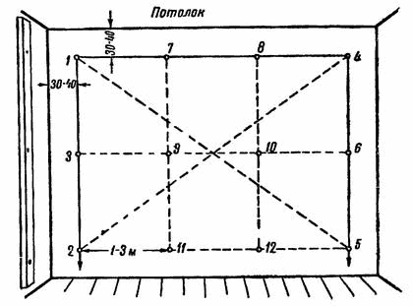
Рис. 1 Провешивание вертикальных поверхностей при помощи отвеса
Провешивание стен посредством уровня выполняется почти так же, как при помощи веска. Лучше применять уровень с двумя визирами, поскольку при этом возможно провешивать не только стены, но и потолки.
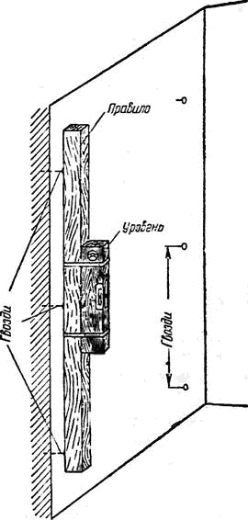
Рис. 2. Провешивание стен при помощи уровня и правила
Для работы уровень крепят проволокой или шпагатом к хорошо выструганному длинному правилу; уровень следует предохранить от ударов и сотрясений, которые могут привести к выпаданию и раскалыванию визиров.
Провешивание при помощи уровня выполняют так. В верху стены вбивают гвоздь на толщину штукатурки, а у низа стены произвольно прикладывают к гвоздям правило с уровнем. Если визир уровня стоит неправильно, то воздушный пузырек его окажется сдвинутым в сторону от центральной риски-деления; в этом случае нужно нижний гвоздь забить или вытащить на такую величину, чтобы воздушный пузырек визира установился точно между рисками деления.
Затем между этими двумя гвоздями забивают третий. Шляпка третьего гвоздя должна быть на одном уровне с ранее вбитыми гвоздями, т. е. правило должно лежать точно на всех трех гвоздях (рис. 2).
Так же по уровню набивают второй ряд гвоздей в следующем углу стены. По вбитым в углах гвоздям натягивают шнур, проверяют поверхности и забивают промежуточные гвозди. Следовательно, и для работы с уровнем необходимо также иметь тонкий и крепкий шнур или весок со шнуром.
Провешивание стен ватерпасом выполняют так же, как и при помощи уровня.

Задание 12. Провешивание потолков.
Потолки провешивают уровнем с правилом длиной до 3 м, ватерпасом или водяным уровнем. До провешивания необходимо проверить поверхность потолков. Для этого по углам потолка вбивают четыре гвоздя, шляпки которых должны отстоять от плоскости потолка на расстоянии, равном толщине штукатурки. По шляпкам гвоздей туго натягивают тонкий, крепкий шнур.
Если в какой-либо точке на потолке обнаружится при этом выпуклость, ее следует тут же срубить. При невозможности срубки гвозди необходимо вытащить на такую величину, чтобы в самом выпуклом месте расстояние от шнура до выпуклости было равно нормальной толщине штукатурки.
Провешивание следует начинать с самого выпуклого места, в котором обязательно вбивают гвоздь. До начала провески по потолку лучше всего пробить линию расположения маяков, по которым затем набивают гвозди.
Провешивание потолков уровнем производят «следующим образом. На расстоянии 2—3 м от вбитого на выпуклом месте гвоздя (в зависимости от длины правила вбивают второй гвоздь и на шляпки гвоздей устанавливают правило с уровнем. Если визир уровня находится при этом в точном положении, то гвозди оставляют, а если визир показывает отклонение, то второй - вбитый гвоздь забивают или вытаскивают на величину, необходимую для того, чтобы визир уровня установился в точном положении без отклонений. Затем на таком же расстоянии от второго гвоздя вбивают третий, при помощи которого точно так же провешивают поверхность потолка. За третьим гвоздем забивают четвертый и т. д.
Таким же образом производят провешивание потолков ватерпасом.
Кроме уровня и ватерпаса, для провешивания потолков применяют также водяной уровень.
Провешивание потолка водяным уровнем производят также при помощи забитых на определенном расстоянии друг от друга двух гвоздей, к шляпкам которых приставляют концы стеклянных трубок. Горизонтальность плоскости потолка определяется в этом случае тем, что вода в трубках должна стоять на одних и тех же делениях. До начала провешивания надо сделать проверку потолка.
На рис. 3 показано провешивание потолка водяным уровнем. На провешивании потолка заняты двое рабочих. Шнур для провешивания потолка употреблять не следует, так как он провисает и образует выпуклости.
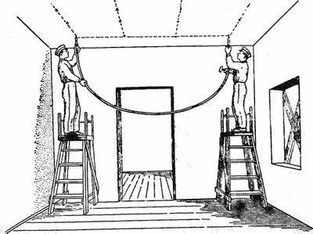
Рис. 3. Провешивание потолка водяным уровнем
Задание 13. Устройство марок и маяков.
Оставшиеся после провешивания поверхности гвозди показывают толщину слоя штукатурки в разных местах поверхности. Устанавливать на шляпки гвоздей правило для проверки ровности поверхности неудобно, поэтому вокруг гвоздей устраивают растворные площадки, называемые марками (рис. 1).
Гвозди обмазывают гипсовым раствором, подрезают его вровень со шляпками так, чтобы плоскость марки была параллельна плоскости поверхности. Боковые стороны раствора срезают. Застывший раствор должен получить форму четырехгранных усеченных пирамидок. Плоскость марки срезают ровно, чтобы правило устойчиво держалось на ней.
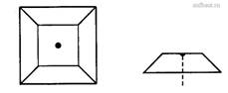

Рисунок 1. Растворные марки
По установленным маркам разными способами устраивают маяки. Маяки бывают растворные, деревянные, инвентарные металлические.
Маяки из раствора устраивают с помощью правила (рис. 2): Для этого его придерживают руками, закрепляют гвоздями, зажимами или «примораживают» раствором или гипсом на одной линии марок. Для «примораживания» марки обмазывают тонким слоем жидкого раствора или гипсового молока, прижимают к ним правило. Раствор или гипсовое молоко застывает и приклеивает, как бы примораживает, правило к марке.
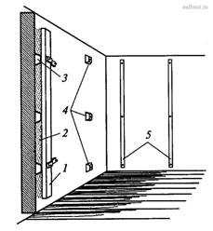

Рисунок 2. Устройство растворных марок и маяков на стенах:

1 - правило; 2 - пространство между правилом и стеной; 3, 4 - марки;

5 – маяки
В зазор между правилом и поверхностью наносят раствор того же состава, что и будущая штукатурка. Излишки раствора с боковых сторон правила срезают под небольшим углом. После схватывания раствора правило осторожно снимают. Для этого по нему можно слегка ударить молотком и отделить правило от марки скользящими движениями по маркам вверх. Пустоты в маяках замазывают и затирают.
Гораздо проще и быстрее натереть маяк по маркам. Для этого между маяками наносят бороздку раствора немного выше маяков. К маркам приставляют правило, нажимают на него и движениями вверх и вниз притирают раствор до уровня марок. Раствор при этом не должен попасть на марки, так как это снизит точность маяка.
Помимо растворных используют также деревянные или металлические маяки. Деревянные маяки представляют собой деревянные гладкие и ровные бруски сечением 40x40 мм, а в качестве металлического маяка можно использовать металлическую трубу диаметром 40 мм нужной длины. Их устанавливают по отвесу или уровню на расстоянии примерно 1,5 м друг от друга. Закрепляют такие маяки гвоздями, зажимами, а металлические - чаще всего примораживают раствором или гипсом. Раствор между такими маяками разравнивают малкой (рис. 3).
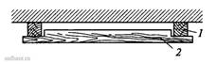

Рисунок 3. Установка деревянных маяков под малку: 1 - деревянный маяк; 2 – малка
Высота зазора между поверхностью и малкой равна толщине штукатурного слоя.
При оштукатуривании также используют и инвентарные металлические маяки. Они просты по конструкции, быстро и легко устанавливаются. Закрепляют такие маяки при помощи штырей с гайкой и винтом. Положение маяка регулируется вращением гайки (рис. 4).
Маяки можно располагать не только вертикально (по высоте стен), но и горизонтально (по длине стен). Для этого устанавливают два параллельных маяка: один вверху - ближе к потолку, другой внизу - ближе к полу. Горизонтальные маяки устанавливают так же, как и вертикальные. При разравнивании раствора при горизонтальных маяках правило ведут вертикально.
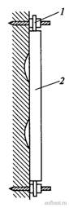

Рисунок 4. Инвентарный металлический маяк: 1 - штырь с гайкой; 2 - металлический уголок
Оштукатуривание по маякам начинают только после того, как установлены все маяки.
После нанесения и разравнивания грунта растворные марки и маяки вырубают, деревянные и металлические маяки снимают. Места под ними замазывают раствором, разравнивают и притирают его. Затем поверхность нанесенного раствора проверяют правилом, исправляют неточности, наносят накрывочный слой, разравнивают его и затирают.

Задание 14. Выполнение высококачественной штукатурки
Высококачественное оштукатуривание производят в помещениях, в которых требуется особенно высокое качество отделки.
Технологические операции высококачественного оштукатуривания:
1) подготовка поверхности под оштукатуривание;
2) провешивание поверхности;
3) установка марок и маяков;
4) нанесение обрызга;
5) нанесение грунта;
6) разравнивание нанесенного грунта;
7) нанесение грунта (второй слой);
8) разравнивание нанесенного грунта (второго слоя);
9) разделка углов;
10) разделка потолочных рустов;
11) нанесение накрывочного слоя;
12) затирка;
13) отделка откосов и заглушин.
При высококачественной штукатурке: Отклонение от вертикали - 1 мм на 1 м, но не более 5 мм на высоту помещения. Неровностей плавных очертаний допускается - не более 2-х на каждые 4 м.кв. причём их высота или глубина не должна превышать 2 мм. Отклонение по горизонтали допускается не более 1 мм на каждый метр.

Задание 15. Оштукатуривание оконных и дверных откосов.
Оштукатуривание откосов сухими смесями или цементным раствором
Выбор материала
- Сухая строительная смесь «Ротбанд» для выполнения штукатурных работ
- Раствор на основе цемента и песка замешивают 1:3, а смесь цемента, алебастра и песка – 1:1:2.
- Грунтовочный антигрибковый состав.
- Перфорированный малярный профиль для укрепления внешних углов.
Выбор инструментов, оборудования и приспособлений
- Штукатурная кельма – этот профессиональный инструмент предназначен для нанесения смесей.
- Шпатели для нанесения и разравнивания растворов.
- Емкость для замешивания.
- Электродрель с насадкой-миксером - потребуется для замешивания растворов.
- Металлический профиль или деревянная рейка – необходимы для создания направляющих.
- Широкая кисть для нанесения грунтовки.
- Строительный уровень, который поможет контролировать выведение поверхностей идеально в вертикальной и горизонтальной плоскостях
- Ножницы по металлу для резки армирующих уголков или профилей
- Терка - применяется для выравнивания и разглаживания оштукатуренных поверхностей.
Технология отделки откосов сухими смесями или цементным раствором
1.Подготовка поверхностей-удалить лишнюю монтажную пену при помощи ножа; провести зачистку поверхностей щеткой с металлической щетиной;
2. Вокруг оконной ниши установить направляющие из металлического профиля или деревянной рейки. Нужно отметить, что направляющая из металла предпочтительнее, так как имеет более низкую адгезию, чем древесина –ее легче будет извлечь. Направляющие выставляются по строительному уровню и закрепляются к стене с помощью дюбелей. Профиль должен выступать за пределы угла оконного проема на толщину будущего штукатурного слоя. Можно сразу установить перфорированные малярные уголки.
3. Другая направляющая из перфорированного уголка выставляется около оконной рамы. Ее ориентируют на профиль, установленный вокруг проема, так как набросанная штукатурка будет выравниваться по плоскости, заданной именно этими двумя направляющими.
4. Затем на стену набрасывается штукатурная смесь или обычный цементный раствор, который замешивают из цемента и хорошо просеянного песка, то есть он ни в коем случае не должен иметь вкраплений из мелких камешков.
5.После того как раствор будет набросан на откос, его нужно выровнять с помощью правила, полутерка или ровной рейки. Правило устанавливается на направляющие и осторожно поднимается вверх, выравнивая набросанный раствор. Разравнивать раствор можно также при помощи малки, изготовленной самостоятельно.
6. Если устанавливались на углы откосов внешние направляющие, их снимают и на сформированные углы с помощью гипсовой шпатлевки устанавливаются перфорированные малярные уголки, которые надежно укрепят края откосов.
7. Если устанавливались на углы откосов сразу перфорированные малярные уголки на «Ротбанд», то после высыхания поверхность грунтуют и выполняют шпатлевание под окраску.
Отклонения ширины откоса от проектной не должны превышать:
Выполнение откосов простой штукатуркой | 5 мм.
Выполнение откосов улучшенной штукатуркой | 3 мм.
Выполнение откосов высококачественной штукатуркой | 2 мм.

Тестовые задания по теме №2. Оштукатуривание поверхностей различной степени сложности.
1.Выберите правильный ответ.
При провешивании в углу стены вбивают гвоздь от потолка и от угла стены на расстоянии:
А) 200-300 мм;
Б) 250-350 мм;
В) 300-400 мм;
Г) 350-450 мм.
2.Выберите правильный ответ.
Толщина слоя накрывки не более:
А) 1 мм;
Б) 2 мм;
В) 3 мм;
Г) 4 мм
3.Установите соответствие (Форма ответа «Цифра – буква»)
Технологические операции при выполнении простой штукатурки.
1. | А. разделка потолочных рустов;
2. | Б. подготовка поверхности
3 | В. затирка.
4. | Г. разделка углов;
5. | Д. нанесение обрызга
6 | Е. разравнивание нанесенного грунта;
7 | Ж. нанесение грунта

4. Выберите правильный ответ.
Внутренний угол, образуемый двумя стенами или потолком и стеной, называется:
А) лузг;
Б) усенок;
В) фаска;
Г) пилястра
5.Выберите неправильный ответ.
Контрольно-измерительный инструмент:
А) уровень
Б) отрезовка
В) отвес;
Г) правило.
6.Назовите суммарную толщину всех слоев простой штукатурки:
А) 10 мм;
Б) 12 мм;
В) 15 мм;
Г) 20 мм.
7. Выберите правильный ответ.
Назовите первую технологическую операцию, выполняемую при производстве штукатурных работ:
А) нанесение грунта;
Б) нанесение обрызга;
В) накрывка;
Г) подготовка поверхности.
8. Выберите правильный ответ.
Назовите суммарную толщину всех слоев улучшенной штукатурки:
А) 10 мм;
Б) 12 мм;
В) 15 мм;
Г) 20 мм.
9. Выберите правильный ответ.
Какой слой штукатурки должен легко затираться и заглаживаться:
А) обрызг;
Б) накрывка;
В) грунт;
Г) 2 –й грунт.
10. Выберите правильный ответ.
Каким инструментом проверяют, ровная ли поверхность нанесенного раствора:
А) правилом;
Б) теркой;
В) соколом;
Г) штукатурной лопаткой.
11. Выберите правильный ответ.
Как называется наружный угол в местах сопряжения двух стен:
А) усенок;
Б) лузг;
В) фаска;
Г) руст.
12.Выберите правильный ответ.
Отклонение ширины оштукатуренного откоса от проектной при улучшенной штукатурке должно быть:
А) не более 2мм;
Б) не более 3мм;
В) не более 4мм;
Г) не более5мм.
13.Выберите правильный ответ.
Допустимые отклонения по вертикали на всю высоту помещения при высококачественной штукатурке:
А) не более 2 мм;
Б) не более 5 мм;
В не более 8 мм;
Г) не более 10 мм.
14.Установите соответствие (Форма ответа «Цифра – буква»)
Инструмент и его назначение при оштукатуривании оконных и дверных проёмов.
1. отвес, строительный уровень | А. нанесение раствора
2. штукатурная кельма | Б. провешивание поверхностей
3 малка | В. разравнивание раствора
4. угольник с передвижной планкой | Г. затирка поверхности
5. тёрка | Д. определение угла рассвета

15. Выберите неправильный ответ.
Маяки бывают:
а) металлические
б) деревянные
в) растворные
г) пластиковые
Тема №3. Отделка оштукатуренных поверхностей.

Задание 16. Отделка поверхности гипсокартонными листами каркасным и бескаркасным способом.

Выбор материала
Гипсокартон для стен бывает разным, нужный выбирают, ориентируясь на условия помещения, в котором планируют выполнять ремонтные работы:
- обычный – подходит для помещений с обычным уровнем влажности;
- влагостойкий – используют для санузлов и комнат с повышенной влажностью;
- огнестойкий – им обшивают участки стены вокруг печей, каминов, дымоходов;
- огневлагостойкий – предназначен для отделки мансард, чердаков, топочных в частных домах.
Минимальная толщина гипсокартона для обшивки стены – 12,5 мм. Более тонкие материалы применяются для других целей: отделки потолка или создания объемных конструкций.

Способы монтажа
Существует 2 метода крепления ГКЛ: каркасный и бескаркасный.
Последний используют, если стены в помещении не имеют значительной кривизны. Бескаркасный монтаж обойдется дешевле, поскольку обшивочный материал крепят прямо на требующую выравнивания поверхность, фиксируя на клей, возведение дополнительной обрешетки не требуется. Крепление гипсокартона к стене таким способом возможно, только если высота потолков не превышает 3 м.
Каркасный способ подходит, когда нужно проложить под обшивкой утеплитель или коммуникации. В этом случае на стену предварительно ставят обрешетку, и только потом закрепляют ГКЛ.

Бескаркасный метод
Для отделки стен гипсокартоном своими руками потребуются:
- ГКЛ;
- уровень строительный;
- набор шпателей;
- правило;
- электролобзик или острый строительный нож для распилки обшивочного материала;
- терка строительная;
- угольник, карандаш;
- резиновая киянка;
- электродрель со специальной насадкой для замешивания раствора;
- шуруповерт;
- шпаклевка гипсовая;
- кисть и валик для нанесения грунтовки;
- грунтовка с антигрибковыми добавками;
- серпянка (лента для заделывания стыков ГКЛ);
- саморезы.

Подготовка:
Старое покрытие со стены необходимо снять. Если поверхность окрашена масляной краской, и полностью удалить ее не представляется возможным, на стене ставят засечки топором или перфоратором. Это необходимо, чтобы улучшить адгезию.
Все неровности, выемки и трещины заполняют шпаклевкой или монтажной пеной. После застывания раствора счищают лишнее, чтобы ничего не выступало над поверхностью.
Перед тем как крепить гипсокартон на стену, нужно ее прогрунтовать и разметить. Сначала поверхность очищают от пыли веником или щеткой. Затем наносят один или несколько слоев грунтовки глубокого проникновения, используя для ровных участков валик, а для углов и других труднодоступных мест малярную кисть. Между нанесением слоев должно пройти не менее 2 часов. Приступать к разметке следует только после того, как стена полностью просохнет.

Разметка:
Облицовка стен гипсокартоном проводится только после разметки поверхностей, в противном случае возможны перекосы. Для работы потребуется уровень. Проще всего работать с лазерным, но подойдет и пузырьковый.
Разметка должна быть проведена с учетом возможной деформации листов: между торцом ГКЛ и полом следует оставить зазор примерно 1 см, а между ГКЛ и потолком – 5 мм. У потолка проводят контрольную линию, снизу она обычно не требуется, поскольку проще формировать нужный отступ, подкладывая под плиту гипсокартона при монтаже фанеру толщиной 10 мм.
Используя отвес, проверяют ровность углов помещения и проводят вертикальную линию у стыка стен. Крепить гипсокартон на стены начинают с этой отметки.

Выбор клея
Состав подбирают, учитывая ровность поверхностей.
Тип стены | Подходящие составы
Ровная | Гипсовый или цементный клей, монтажная пена, полимерная мастика
Со значительными неровностями | Рекомендуется приобретать клей в виде сухой смеси, поскольку расход будет большим. Может потребоваться дополнительное закрепление листов дюбелями
Кирпичная | Клей на гипсовой или цементной основе

Монтаж на клей на гипсовой или цементной основе
Это самый популярный способ установки гипсокартона на стены.
Порядок работ:
- Сухую смесь разводят водой в пропорциях, указанных производителем.
- ГКЛ переворачивают на изнаночную сторону. Накладывают раствор длинными прерывистыми линиями по краям плиты по всему периметру. На самом листе клей наносят точками диаметром 12-15 см, выдерживая между ними расстояние около 20-30 см. Для надежной фиксации гипсокартона на стене необходимо, чтобы клеевым составом было покрыто минимум 10 % от всей площади плиты.
- Работу начинают с угла. На пол кладут фанеру толщиной 1 см, чтобы оставить зазор. Подносят гипсокартон к стене к вертикальной линии разметки, прикладывают, выравнивают относительно линии.
- Проводят правилом по плите, чтобы равномерно распределить состав. Используя строительный уровень, убеждаются, что нет отклонений в сторону. Если же они есть, исправляют недочеты.
- После окончательного высыхания клеевого состава дополнительно фиксируют гипсокартон с помощью дюбелей-«грибков».
- Аналогичным методом проводят дальнейшую обшивку стен целыми листами ГКЛ, и только после этого начинают облицовку оставшихся узких участков стены. Для этого измеряют открытые участки стены и вырезают из плит детали нужного размера.

Установка на полимерные составы
Облицовка стен ГКЛ с помощью синтетического клея можно выполнить двумя способами – нанести состав на плиту так же, как при использовании сухих смесей, либо сначала закрепить листы на поверхности дюбелями, предварительно выровняв их, а затем заполнить пустоты между гипсокартоном и основанием пеной. Время застывания клея зависит от состава.

Фиксирование на монтажную пену
Чтобы обшить стены гипсокартоном таким методом, наносят пену на края по периметру плиты, проводят несколько линий по основной части. Сразу после нанесения состава лист прикладывают к стене и выравнивают его положение.
Время окончательного застывания – около суток. После этого гипсокартон будет прочно приклеен к стене, и оторвать или исправить его положение уже не получится.

Каркасный способ
Для работы потребуются:
- ГКЛ;
- профиль металлический;
- строительный уровень;
- дрель или перфоратор;
- подвесы;
- шпатели;
- строительный нож или электролобзик;
- рулетка, карандаш;
- ножницы по металлу.
Обшивка стен гипсокартоном начинается с подготовки поверхностей. Считается, что при каркасном способе отделки не требуется удаление старой отделки и грунтование, однако рекомендуется выполнить ее – это увеличит срок службы возведенной конструкции.
Каркас можно делать и из деревянных реек, но такой метод применяется все реже. Древесина подвержена гниению и деформации, поэтому отделка стен гипсокартоном с использованием деревянной обрешетки нецелесообразна.

Разметка:
- На стене в углу под потолком закрепляют отвес.
- Вкручивают саморез в том месте, где отвес касается пола. Размечают так все 4 стены.
- Натягивают нить по всему периметру, закрепляя ее на вкрученных саморезах. Полученную линию переносят на пол и потолок.
Минимальный отступ от стены для установки каркаса – 4 см. Делать его слишком большим нет смысла – чем больше расстояние от основания до гипсокартонной перегородки, тем меньше полезная площадь помещения.

Монтаж каркаса:
Направляющий профиль крепят к полу и потолку по линиям разметки, используя дюбели. Перед этим рекомендуется наклеить на спинку профиля уплотнительную ленту, чтобы снизить вибрации, которые будут передаваться перекрытиями каркасу.
Раскрой профиля осуществляют, используя ножницы по металлу.
Следующий шаг – разметка линий под установку стоечного профиля. Стойки нужно размещать на расстоянии 60 см, чтобы при облицовке стен гипсокартоном по металлическому каркасу стыки плит приходились прямо на центр профиля. В случае, если на гипсокартонную перегородку впоследствии планируется высокая нагрузка (например, будут устанавливаться полки, навесные шкафчики, телевизор), то расстояние сокращают до 40 см.
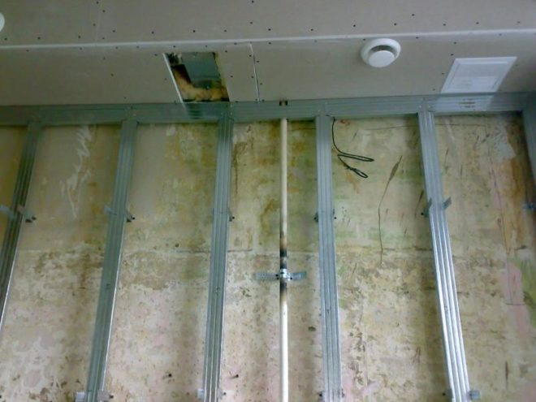
Измерив расстояние от верхней до нижней направляющих и вычтя 1 см, получают требуемую высоту стоек. Из профиля нарезают детали нужной длины. Заводят сначала в нижнюю направляющую, затем в верхнюю, располагая в соответствии с проведенной разметкой. Крепят стойки к стене с помощью подвесов.
Перед тем как зашить стену гипсокартоном, укладывают утеплитель, если это необходимо.

Монтаж ГКЛ
Переходят к установке листов на каркас. Начинают облицовку с целых плит, располагая их в шахматном порядке: первым закрепляют цельное полотно, выравнивая его по нижней направляющей. Следующий лист монтируют на потолочной направляющей. Этот прием делает конструкцию прочнее.
Для крепления гипсокартона к стене на профиль используют саморезы. Ввинчивают их, установив минимальное количество оборотов на шуруповерте, в противном случае лист может повредиться.
Общее количество крепежа на 1 лист – минимум 45. На короткой стороне ГКЛ вкручивают по 5 саморезов, остальные распределяют по длинным сторонам и центру плиты. Головка крепежа должна быть утоплена в листе на 1 мм. Слишком сильно закручивать саморезы нельзя.
Когда заканчивают обшивку стен гипсокартоном своими руками, переходят к отделке возведенной конструкции.

Отделка
На заключительном этапе проводят затирку стыков плит. Способ подбирают с учетом того, какая декоративная отделка будет использована в дальнейшем.
При использовании эластичных материалов (пластиковая плитка, флизелиновые или фотообои с основой из ПВХ) снимают фаску на обеих кромках под углом 22,5 °, тогда угол образовавшейся бороздки будет 45 °. После этого заполняют канавку стартовой шпаклевкой на основе гипса.
Для отделки гипсокартонных стен другими материалами швы обрабатывают по-другому. Срезают кромку под углом 45 °, чтобы образовавшийся между плитами угол был 90 °. Для заполнения бороздки используют клеевую шпаклевку. Ее наносят обильно, затем растирают, поверх сразу же накладывают серпянку, вдавливая ее в раствор. После отвердевания состава затирают, формируя ровную плоскость.
Задание 17. Выполнение декоративной штукатурки. Механизированное нанесение штукатурки.
Состав декоративной штукатурки:
- Известь, цемент, гипс, акрил, силикат и другое – в качестве связующего компонента. Именно они обеспечивают прилипание штукатурки на поверхность. Гипс используется очень редко из-за того, что такая смесь будет быстро застывать. И возникнут сложности с нанесением рисунка или узора.
- Наполнители – в большинстве видов декоративной штукатурки присутствуют наполнители, такие как песок, слюда, мраморная крошка, камешки и т.п. Они служат для придания штукатурке той самой декоративности.
- Добавки – это могут быть средства, предотвращающие образование пены, пластификаторы и т.д.
- Вода – ну и наконец, растворитель для всей этой смеси.
Проще говоря, декоративная штукатурка отличается от обычной всего лишь наполнителем. Но именно эти компоненты делают её уникальной.
Вся декоративная штукатурка делится на две большие группы.
- штукатурка декоративная для внутренних работ
- декоративная штукатурка для наружных работ
Различаются эти два типа штукатурок тем, что наружная декоративная штукатурка более устойчива к ультрафиолетовому излучению, т.е. меньше выгорает на солнце. И еще фасадная декоративная штукатурка намного лучше переносит «мокрые» погодные условия. Она устойчива к дождям, снегу и т.д.

Виды внутренних декоративных штукатурок
1. Рельефные – называются так потому, что создаваемый ими узор получается рельефным. Подразделяются на подвиды:
- Структурная декоративная штукатурка – узор получается в основном за счет состава декоративной штукатурки. Камешки, кварцевый песок и тому подобное в составе смеси придают узору определенную структуру при нанесении. Типичными представителями являются декоративные штукатурки «Короед», «Шуба», «Барашек».
- Фактурная декоративная штукатурка – этот вид декоративной штукатурки отличается своей мелкозернистостью и пластичностью. Здесь узор получается за счет особой техники нанесения штукатурки. Для этого используют как подручные средства – щетки, пленку, губки и т.п., так и промышленные специальные изделия – валики с определенным трафаретом рисунка.
2. Гладкие – соответственно узор получается гладким. Представителем является «Венецианская» декоративная штукатурка, имитирующая отделку мрамором или ониксом.
В зависимости от основного связующего элемента декоративные штукатурки подразделяются на такие виды:
- Акриловая декоративная штукатурка – имеет в своем составе акриловые смолы. Отличается хорошей защитой от воды и влаги, но обладает плохой воздухопроницаемостью. Слабое сопротивление истираемости, по сравнению с другими видами декоративной штукатурки. Низкая пожаробезопасность.
- Минеральная декоративная штукатурка – состоит в основном из цемента, извести и гипса. Хорошая, натуральная штукатурка, подходящая для отделки помещений с обычной влажностью. На фасаде, в ванной и кухне требует дополнительной защиты в виде покраски, лакировании и т.п. Хорошая воздухопроницаемость делает микроклимат в помещении здоровым и приятным.
- Силиконовая декоративная штукатурка – универсальная смесь для любых помещений и фасада здания. Хорошая паропроницаемость, влагостойкость и устойчивость к истиранию делают этот вид декоративной штукатурки подходящим для любых работ по отделке.
- Силикатная декоративная штукатурка – еще одна универсальная смесь для декорирования внутри и снаружи помещения. Не боится воды, солнечных лучей, антистатична. Но для нанесения требуется навык, так как штукатурка быстро застывает.

Эффекты декоративной штукатурки
- Венецианская штукатурка. Имеет вид отполированного камня или мраморной поверхности. Применяют на любых, подготовленных для ее нанесения поверхностях.
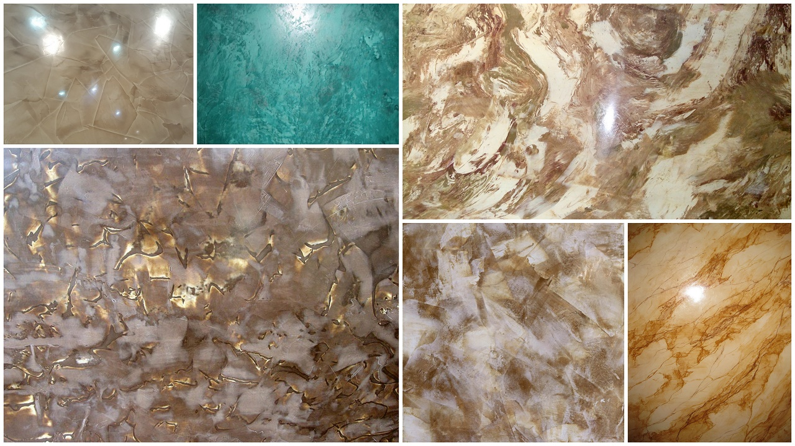
Эффект травертин. Полная имитация камня, под названием травертин. Пористая поверхность и светлый бледноватый цвет делают его отличным украшением комнаты.
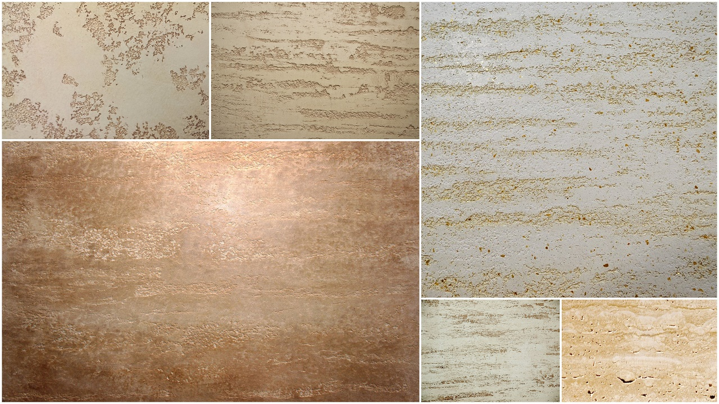

Эффект бетона. С помощью этого вида штукатурки, происходит абсолютная имитация и создание эффекта бетонной стены.
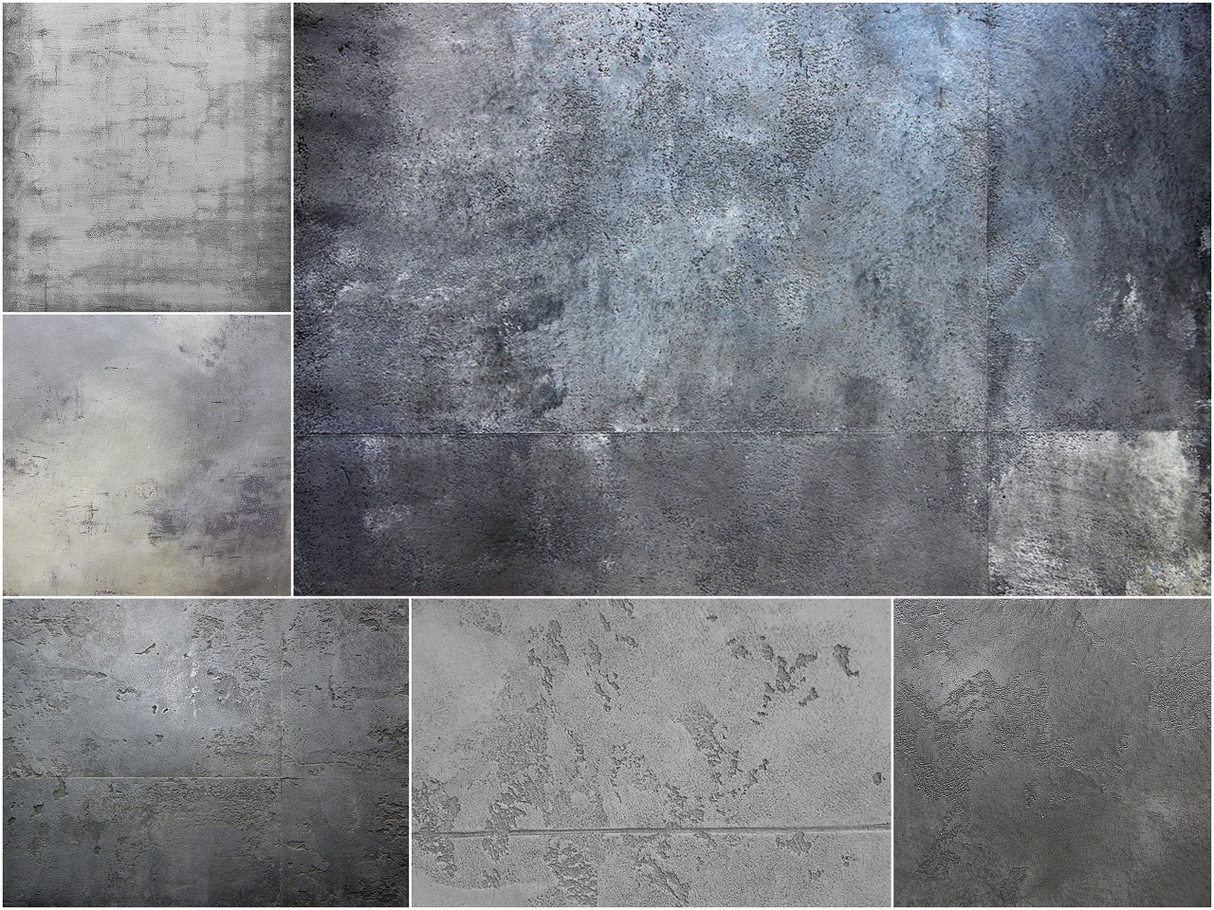

Эффект кожи. Для любителей сдержанной роскоши этот вид подойдет идеально. Благодаря своей фактуре хорошо передает и создаёт эффект стены, обтянутой в кожу.
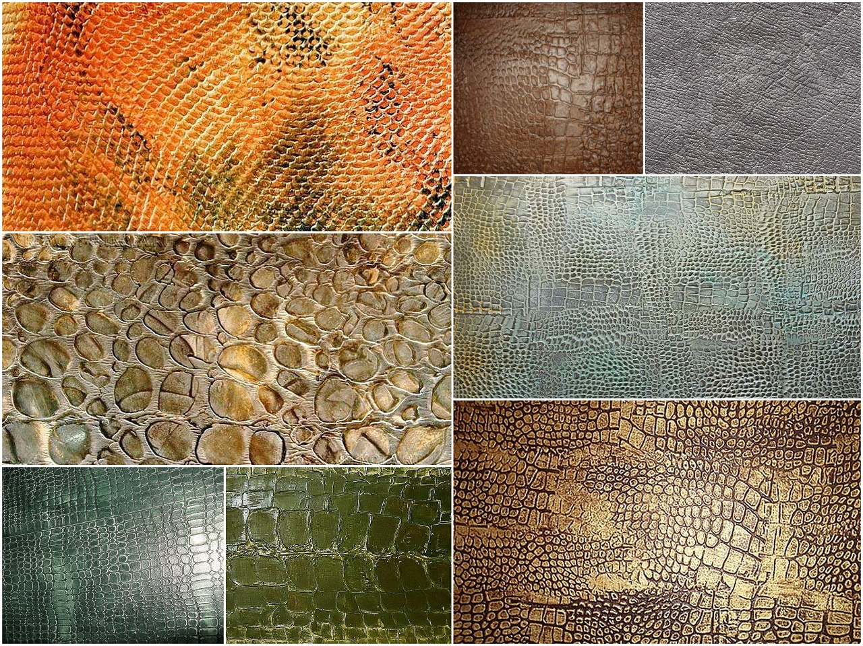
Эффект дерева. Невероятно точно имитирует вид покрытия из дерева, благодаря точности передачи мелких деталей и узоров растения.
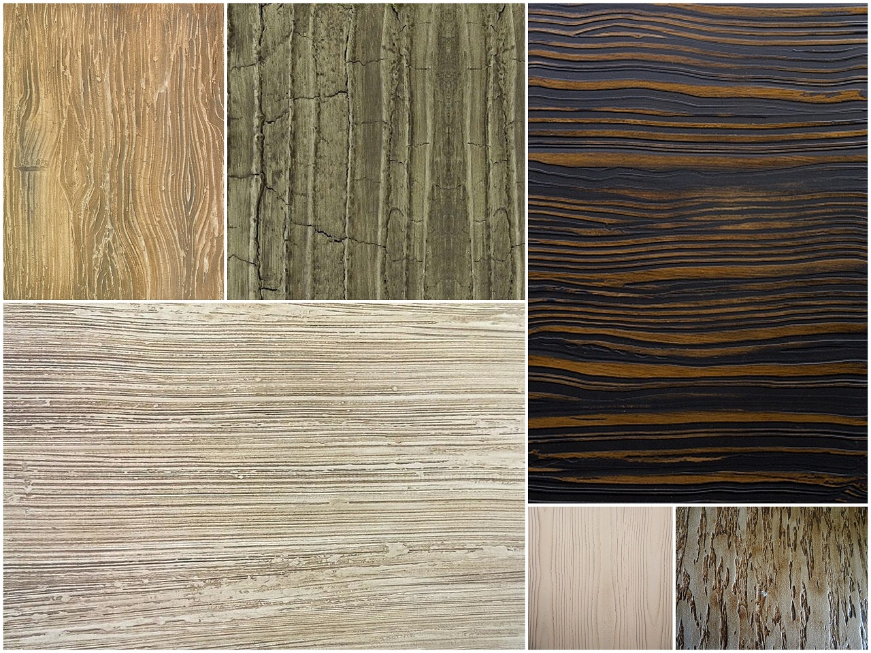

Эффект «волна». Имитирует вид морской волны. При правильном подборе краски очень красиво смотрится на поверхности.
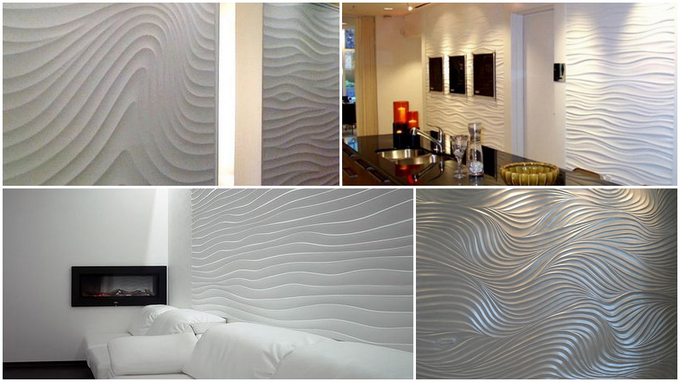
- Для подготовки стен помещения под декоративную штукатурку необходимо:
- Очистить стены.
- Хорошо просушить поверхности.
- Удалить пыль.
- Зашпаклевать трещины и большие дефекты.
Под разные виды штукатурки изготавливаются специальные виды грунтовок. Осыпающиеся, слабые основания должны быть обработаны укрепляющим составом. Перед нанесением декоративной штукатурки, гипсокартон следует обработать специальным грунтом глубокого проникновения.

ИНСТРУМЕНТЫ НЕОБХОДИМЫЕ ДЛЯ РАБОТЫ
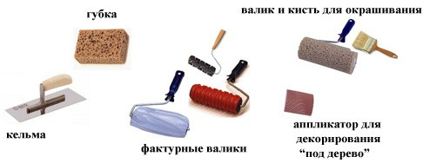

- Стальная кельма. Представляет собой специальный шпатель, который в основном предназначен для нанесения венецианского вида смеси. Покрытие металлических элементов специальными средствами, предотвращает образование ржавчины. Узоры на структурных и фактурных видах могут быть самые разные, что позволяет выполнить инструменты разных типоразмеров.
- Пластиковая кельма применяется при создании рельефа у структурных составов типа:
- «короед»;
- «шуба».
- Декоративная щетка позволяет поверхность сделать шероховатой. Щеткой поверхность «прочесывается», оставляя борозды. От направления движения инструмента по стене зависит и результат. Движения могут быть:
- вертикальными полосками;
- дугами.
- Аппликатор. Предназначен для придания удобной фактуры дереву.
- Губка морская. С ее помощью наносится краска, что придает покрытию интересный эффект.
- Валик с поверхностью «под мрамор» приобретается для работы с венецианской поверхностью. Помогает имитировать натуральный камень.
- Валик пористый понадобится для создания поверхности необычной фактуры. Используется не только для покраски декоративными красками.
- Валик фактурный. Ими удобно пользоваться для нанесения повторяющихся узоров, как на обоях. При проведении работы необходимо двигаться снизу-вверх, проводить по поверхности валиком необходимо одним движением, впечатывая орнамент на стену.
- Штамп для «Сафари». Им можно поверхность сделать под кожу крокодила, с использованием для этого специальной смеси «Сафари»
- Для подготовки стен помещения под декоративную штукатурку необходимо:
- Очистить стены.
- Хорошо просушить поверхности.
- Удалить пыль.
- Зашпаклевать трещины и большие дефекты.

Декоративная штукатурка фасада
Выполнить отделку фасада декоративной штукатуркой самостоятельно, задача несложная. Основная трудность заключается в работе на высоте, если ваш дом выше одного этажа. Сама же декоративная штукатурка дома снаружи, практически не отличается от технологии нанесения декора внутри помещения. Давайте рассмотрим оштукатуривание декоративкой фасада дома на примере самого популярного вида: нанесение декоративной штукатурки короед.

Как наносить декоративную штукатурку короед
Для начала подготовьте поверхность, как было описано выше: выровняйте большие перепады высот и очистите. Затем нанесите грунт. Лучше, если это будет грунт с кварцевым песком. Приготовьте смесь декоративной штукатурки. Наносите штукатурку кельмой небольшим слоем. Дайте «короеду» немного подсохнуть и начните декорирование.
Двигайте кельму по штукатурке, совершая вращательные движения. Либо можно совершать только вертикальные или горизонтальные движения. Все зависит от того, какой рисунок в итоге вы хотите получить. Движения должны быть без сильного нажима.
Механизированное нанесение штукатурки.
Для оштукатуривания больших поверхностей стен используется механизированный способ.
Для производства работ применяется штукатурная станция, которая обеспечивает непрерывную подачу раствора. Это экономия затрат труда, то есть, за короткий промежуток времени машина наносит раствор на большую поверхность с высоким качеством работ.

Подготовка штукатурных стен
До начала оштукатуривания необходимо очистить площадь от кладочного раствора, наплыва бетона, монтажного клея, срезать имеющиеся металлические элементы и обработать антикоррозийной смесью. Заделать все трещины и русты, для чего можно использовать капроновую сетку. Размер ячейки выбрать в зависимости от величины заделываемых участков.
Дальше выполнить проверку стен на вертикальность с помощью штукатурного уровня, с помощью шаблона проверить горизонтальность, проверить углы и после этого выставить на подготовленной площади маяки. Крепятся они на растворе.

Штукатурка стен
Загрузить агрегат соответствующей сухой смесью и перемешать до однородной массы. Благодаря непрерывному процессу приготовления, обеспечивается качество готового раствора.
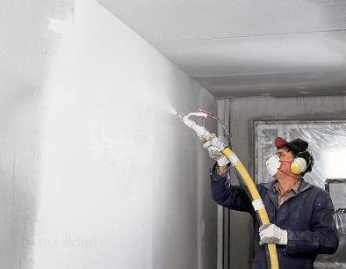

Нанесение штукатурной массы выполняется с помощью растворного пистолета в несколько этапов:
- Руки вытянуть вперед и так равномерно наносить материал, удерживаясь на расстоянии 25-30 см от поверхности.
- Струя должна выходить перпендикулярно стене и слои накладываются горизонтально, перекрывая предыдущий слой наполовину.
- Сначала заполняются углы, а потом поверхность.
- После нанесения раствора на поверхность, правилом выравнивают, то есть по маякам стягивается (распределяется) масса и там, где её недостаточно, наносят дополнительно.
Механизированная штукатурка обладает повышенной прочностью слоя. Автоматическая подача штукатурного раствора создает отличную адгезию со стеной. Для качественной штукатурки механическим способом существенное значение имеет сухая штукатурная смесь. Чаще всего используется два вида — на цементно-песчаной основе и на гипсовой. Машинная штукатурка смесью на гипсовой основе выполняется обычно внутри помещений, где нет температурных перепадов. Оштукатуривание таким материалом дает возможность создать довольно гладкую поверхность, готовую к оклеиванию обоями.
Механизированная штукатурка стен кроме сокращения ручного труда дает результат высокого качества отделки. Несмотря на то, что цена такой работы выше, чем ручной труд, механическая штукатурка в настоящее время намного выгоднее.

Тестовые задания по теме №3. Отделка оштукатуренных поверхностей.
1.Выберите правильный ответ.
Минимальная толщина гипсокартона для обшивки стен:
А) 12,5 мм;
Б) 9,5 мм;
В) 15 мм;
Г) 0,65 мм
2.Выберите неправильный ответ.
Виды гипсокартона:
А) обычный;
Б) влагостойкий;
В) огнестойкий;
Г) декоративный;
Д) огневлагостойкий
3.Выберите правильный ответ.
Способы крепления ГКЛ к поверхности:
А) каркасный;
Б) бескаркасный;
В) сложный;
Г) простой;
4.Выберите правильный ответ.
С учетом возможной деформации листов между торцом ГКЛ и полом следует оставить зазор примерно:
А) 3 см;
Б) 5 см;
В) 1 см;
Г) 2 см;
5. Выберите правильный ответ.
Чем крепят направляющий профиль к полу при монтаже металлического каркаса
А) дюбелями;
Б) гвоздями;
В) шурупами;
Г) скотчем;
6. Выберите правильный ответ.
Чем отличается декоративная штукатурка от обычной
А) добавками;
Б) наполнителем;
В) вяжущим;
Г) растворителем.
7. Выберите неправильный ответ.
В зависимости от основного связующего элемента декоративные штукатурки подразделяются на виды:
А) акриловая;
Б) минеральная;
В) силиконовая;
Г) виниловая;
Д) силикатная.
8. Выберите правильный ответ.
Какая декоративная штукатурка имитирует структуру камня:
А) акриловая;
Б) венецианская;
В) эффект бетона;
Г) эффект волна.
8. Выберите правильный ответ.
Какой инструмент применяется при создании рельефа у структурных составов типа: «короед», «шуба».
А) стальная кельма;
Б) пластиковая кельма;
В) губка морская;
Г) штамп.
9. Выберите правильный ответ.
Виды внутренних декоративных штукатурок
А) узорчатые;
Б) рельефные;
В) гладкие;
Г) плоские.
10. При нанесение штукатурной массы с помощью растворного пистолета струя должна выходить:
А) перпендикулярно стене;
Б) под углом 45^{о};
В) наклонно;
Г) под углом 60^{о.}

Тема №4. Ремонт монолитной и сухой штукатурки.
Задание 18. Ремонт монолитной и сухой штукатурки.
Ремонт монолитной штукатурки.
Раствор, применяемый для ремонта штукатурных покрытий, не должен отличаться от раствора прежней штукатурки, поскольку, в противном случае, велика вероятность появления новых повреждений в виде трещин. Для ремонта известковой штукатурки лучше всего использовать известковый раствор, для ремонта небольших изъянов подходят составы на основе гипса и подобных ему вяжущих.
Приступая к ремонту, необходимо тщательно очистить поверхность стены от пыли и песка, а также удалить отстающую от стены штукатурку, после этого стены из кирпича или газобетонных блоков следует увлажнить.
Перед ремонтом монолитной штукатурки всю оштукатуренную поверхность простукивают молотком и снимают осыпающий слой.
Места примыкания старой штукатурки к новой, а также поверхность прочного грунта перед оштукатуриванием должны быть насечены и смочены водой.
Трещины штукатурки следует расчищать на полную глубину, промывать водой, после чего заполнить раствором с тщательной затиркой. Фактура новой штукатурки должна соответствовать фактуре старой. Свежеоштукатуренные поверхности следует предохранять от чрезмерно быстрой сушки, ударов, сотрясений, загрязнений и намокания.
Дефекты монолитной штукатурки, причины появления, способы устранения.
Дутик - небольшой бугорок на поверхности штукатурки; легко осыпается, оставляя в центре белое или желтоватое пятнышко.
Дутики образуются оттого, что раствор был приготовлен на невыдержанной извести, в которой не погасились мелкие частицы. Попав в штукатурку, они начинают через некоторое время гаситься и увеличиваются в объеме. Гашение может продолжаться довольно долго, иногда годами. Чтобы не было дутиков, свежегашенное или маловыдержанное известковое тесто, применяемое для приготовления раствора, надо процедить через сито с отверстиями 0,6 x 0,6 или 0,5 x 0,5 мм.
Трещины крупные и мелкие появляются на поверхностях штукатурки оттого, что применяют либо жирные (с большим содержанием вяжущих веществ), либо плохо перемешанные растворы, в которых скапливается местами много вяжущих материалов или заполнителей. Трещины могут появляться и в результате применения отмоложенных известково-гипсовых растворов либо от быстрого высыхания нанесенной штукатурки под воздействием сильных сквозняков или высокой температуры. Трещины образуются также от нанесения за один прием толстого слоя медленно схватывающегося раствора или потому, что раствор наносят, хотя и тонкими слоями, но на еще не схватившийся предшествующий слой раствора.
Чтобы избежать появления трещин, необходимо строго дозировать вяжущие вещества и заполнители при приготовлении раствора и тщательно его перемешивать. В свежеприготовленный раствор можно добавлять не более 10% отмоложенного раствора. Нанесенную штукатурку надо оберегать от чрезвычайно быстрого высыхания, сквозняков, закрывая в оштукатуренных помещениях окна и двери. В жаркую или ветреную погоду штукатурку на фасадах рекомендуется завешивать мокрыми рогожками или часто поливать водой.
Отлупы и вспучивания штукатурки происходят при оштукатуривании сырых поверхностей или при постоянном увлажнении оштукатуренных поверхностей. Чаще всего это бывает на известковых и известково-гипсовых штукатурках. Во избежание отлупов и вспучивания штукатурки сырые места необходимо просушить и только после этого оштукатуривать.
Отслаивание штукатурки вызывается тем, что раствор был нанесен на чрезмерно сухую поверхность или на пересохшие слои ранее нанесенного раствора. Отслаивание может также произойти в результате того, что последующие слои раствора были нанесены на более слабые предыдущие, например, на известковый раствор нанесен более прочный - цементный. Штукатурка отслаивается также, если на бетонное основание или цементную штукатурку нанесен известковый или известково-гипсовый раствор без переходных слоев. Чтобы избежать отслаивания, на бетонные поверхности следует нанести сначала обрызг цементным, затем сложным, т. е. известково-цементным раствором, и после этого оштукатуривать известковым раствором.
Цветные и декоративные накрывочные слои отслаиваются в тех случаях, когда их наносят на очень крепкие или, наоборот, очень слабые грунты, когда накрывочный слой значительно крепче и плотнее самого грунта или они накрывают грунты с недостаточно шероховатой поверхностью.
Трещины в лузгах появляются в результате того, что углы стен или места стыков разнородных поверхностей, изготовленных из разных материалов, не были достаточно подготовлены или потому, что раствор был нанесен на пересушенные деревянные поверхности. Трещины появляются и в том случае, если оштукатуриваемые конструкции были закреплены непрочно.
Углы и стыки разнородных поверхностей перед оштукатуриванием следует закрывать полосками сетки, а деревянные пересушенные стены, перегородки, потолки необходимо хорошо смачивать водой.
Высолы на штукатурке имеют вид уродливых белых пятен различного размера. Они формируются за счет того, что минеральные соли, растворенные в воде, проникают из глубины стены наружу. Выталкивание воды происходит за счет капиллярных сил.
Появление высолов на штукатурке в жилом помещении сигнализирует о наличии повышенной влажности воздуха. Часто к солевым отложениям может примешиваться плесень, грибок. Это еще больше ускоряет процесс разрушения штукатурки.

Ремонт сухой штукатурки.
Листы сухой штукатурки, наклеенные на поверхность, имеют недостаток: между ними и поверхностью имеется пустое пространство от 10 и более миллиметров. Местами листы продавливаются и требуют ремонта. Продавленные места заделывают сухой штукатуркой, фанерой, картоном. Ремонтируемое место обрезают в виде прямоугольника, квадрата и такой же формы вырезают кусок-заплату.
Поверхность под ремонтируемым местом подготавливают, очищают от пыли, загрязнений и смачивают водой. Затем готовят гипсовое тесто, наносят на ремонтируемое место лепки так, чтобы они были на 10-15 мм выше существующей облицовки. К лепкам прикладывают заплату и прижимают ее к старой облицовке. Через 40 минут швы замазывают гипсовым тестом, разравнивают на одном уровне с облицовкой.
Возможен и другой вариант ремонта. Смешивают гипс с песком в соотношении 1:3. Для этого обрезают кромки ремонтируемого места, подготавливают поверхность, готовят из бумаги валик, закладывают его в пространство между стеной и облицовкой так, чтобы он отступал от края кромок на 10 мм. Поверхность штукатурки смачивают водой, готовят раствор и наносят его под кромки сухой штукатурки. Ремонтируемое место заполняют раствором, выравнивают и затирают так, чтобы он был на одном уровне со штукатуркой.

Тестовые задания по теме№4. Ремонт монолитной и сухой штукатурки.
1. Выберите неправильный ответ
Трещины в лузгах появляются в результате того, что
А) применен раствор из невыдержанного известкового теста;
Б) места стыков разнородных поверхностей не были достаточно подготовлены
В) раствор был нанесен на пересушенные деревянные поверхности
Г) оштукатуриваемые конструкции были закреплены непрочно.
2. Выберите неправильный ответ
Отслаивание штукатурки происходит если:
А) был нанесен более прочный раствор на менее прочный;
Б) применен раствор из невыдержанного известкового теста;
В) раствор был нанесен на чрезмерно сухую поверхность;
Г) раствор был нанесен на пересохшие слои ранее нанесенного раствора
3. Выберите неправильный ответ
Трещины крупные или мелкие на поверхности появляются:
А) от применения жирных растворов;
Б) от применения отмоложенных растворов;
В) от применения невыдержанного известкового теста
Г) от плохо перемешанных растворов
4. Выберите правильный ответ
Мелкие вздутия на поверхности штукатурки с пятном внутри это-
А) трещины
Б) отслаивание штукатурки;
В) вспучивания и отлупы;
Г) дутики
5. Выберите неправильный ответ
Причиной вспучивания и отлупов штукатурки является:
А) сырые поверхности
Б) плохо перемешанные растворы;
В) постоянном увлажнении оштукатуренных поверхностей
Г) основа сильно влажная
6. Выберите правильный ответ.
Какой раствор используется при ремонте сухой штукатурки:
А) гипсовое тесто
Б) известковый раствор
В) цементный раствор
Г) глиняный раствор
7. Выберите правильный ответ.
Высолы на оштукатуренных поверхностях возникают в результате:
А) применения жирных растворов;
Б) плохо перемешаны растворы;
В) плохо подготовлены стыки разных поверхностей
Г) повышенной влажности воздуха
8. Выберите правильный ответ.
Скрытые дефекты штукатурки выявляют простукиванием:
А) топором;
Б) кулаком;
В) деревянной рукояткой молотка;
Г) зубилом.
9. Выберите правильный ответ.
А) известковый раствор;
Б) цементный;
В) гипсовый;
Г) глиняный.
10. Установите соответствие (Форма ответа «Цифра – буква»)
Инструмент для ремонта штукатурки и его назначение
1. молоток | А. для нанесения раствора
2. штукатурная кельма | Б. для удаления штукатурного слоя и нанесения насечек на бетонное основание
3 металлическая щётка | В. затирка поверхности
4. тёрка | Г. для очистки поверхности
5. кисть малярная | Д. для расчистки трещин
6.расшивка | Е. для смачивания водой

